平塚市視覚障がい者
遠隔サポートシステム

視覚障がいのある方がスマートフォン（iPhone）のアプリで
送ったカメラの映像等により、専門のオペレーターが音声で
日常生活や移動のサポートを行います。

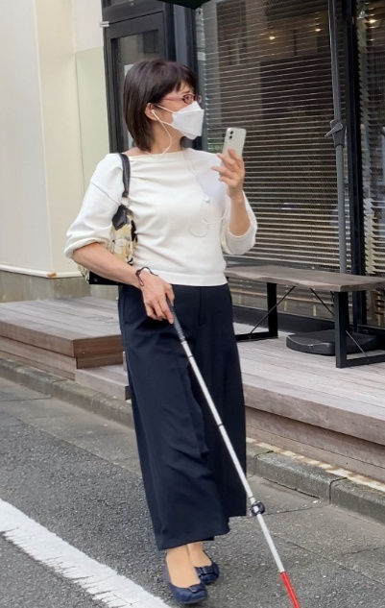
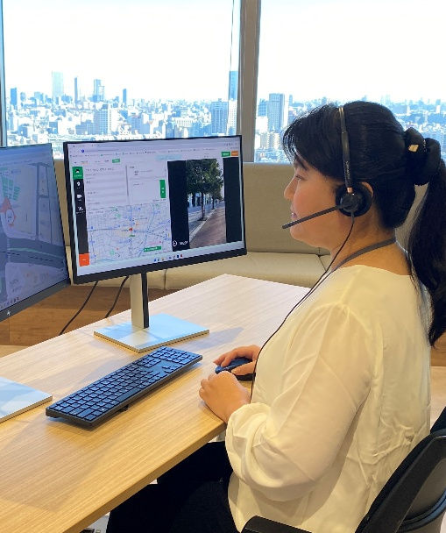
スマホのカメラ映像や
GPS位置情報を取得

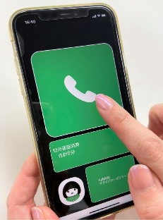

専門のオペレーターが
音声情報でサポート

平塚市内在住の１８歳以上の視覚障がい者
（身体障害者手帳の交付を受けた者で平塚市援護者に限る）
対 象 者

利 用 料
無料

午前９時から午後９時まで
（１か月あたりの利用上限は合計２時間）
利用時間

利用環境
iPhoneでのみ使用可
（事業者が定めるiOSバージョン）

スマートフォンにアプリ「アイコサポート」をダウン
ロードし、市が交付するID・パスワードでログイン
利用方法

ご利用までの流れ

１ 申請書の提出
・平塚市視覚障がい者遠隔サポートシステム利用申請書を障がい福祉課へ提出。
・申請にあたり、平塚市視覚障がい者遠隔サポートシステム事業実施要綱及びアイコサポート
利用規約の内容について同意が必要です。また、利用者の情報（氏名、住所、メールアドレ
ス等）や利用状況を市と事業者が共有することについて同意が必要です。

２ ＩＤ・パスワードの交付
・利用申請書を審査し、利用が認められた方にID・パスワードを交付します。

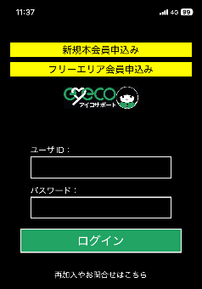
３ 利用開始
・スマートフォンに「アイコサポート」アプリをダウンロード。
・ログイン画面に市が交付するID・パスワードを入力し、利用開始。

市から交付されたID・パスワードを入力
（初回利用時のみ）

４ 利用上の注意事項
（１）変更（停止）届について
次のいずれかに該当するときは、変更（停止）届出書の提出をお願いします。
ア 住所を変更したとき
イ 氏名を変更したとき
ウ 上記ア、イのほか、申請内容に変更があったとき
エ 本事業の実施要綱で規定する対象者でなくなったとき
オ 平塚市視覚障がい者遠隔サポートシステムを利用しなくなったとき
（２）利用停止について
次に掲げる場合には、利用を停止しますので、御承知おきください。
ア 本事業の実施要綱で規定する対象者でない場合
イ 平塚市視覚障がい者遠隔サポートシステムの利用が６か月間ない場合
（３）利用制限について
利用できるのは、日本国内のみとなります。ただし、次に掲げる場合は、利用ができませんので、御注意ください。
ア 駅のプラットフォームで利用する場合
イ 第三者のプライバシーを侵害する可能性がある場所で利用する場合
ウ 携帯電話及びスマートフォンの利用が禁止されている場所で利用する場合
エ 荒天時の屋外、夜間の光量不足等によりカメラの映像が不鮮明な場所で利用する場合
オ 飲酒等により、安全確保又は意思疎通に支障があると事業者が判断した場合
カ 事業者が定める利用規約に違反している場合
キ 上記アからカのほか、安全上、技術上その他の観点から、サービスの利用が不適切であると事業者が判断した場合

平塚市 福祉部 障がい福祉課
電話 ０４６３－２１－８７７４ FAX ０４６３－２１－１２１３
問合せ先

